Консультация для родителей «Сказкатерапия – как воспитательная система, органичная внутренней среде человека»

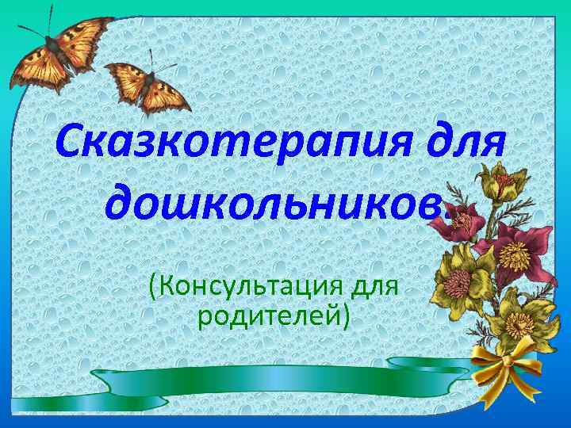

Сказка учит жить. А иначе, зачем бы наши предки тратили драгоценное время на них? Зачем бы посвящали вечерние часы сказкам да отнимали детское внимание? И разве только дети были слушателями бабушки – сказочницы в семье? С не меньшим удовольствием и волнением погружались в мир волшебства и чудес взрослые члены семьи! Да и где еще можно почувствовать себя вдали от житейской суеты и трудностей, как не в хорошей сказке?
Сказка может в увлекательной форме и доступными для понимания словами показать окружающую жизнь, людей, их поступки и судьбы, в самое короткое время показать, к чему приводит тот или иной поступок героя, дает возможность за 15-20 минут примерить на себя и пережить чужую судьбу, чужие чувства, радости и горести. Эта уникальная возможность пережить, «проиграть» жизненные ситуации без ущерба для собственной жизни и судьбы ставит сказку в ряд с самыми эффективными способами воспитательно-образовательной работы с детьми. Пользуясь зашифрованным в сказке опытом прошлых поколений, ребенок и взрослый могут проникнуть в мир бессознательного и на ином, внутреннем, уровне разглядеть собственный мир чувств и переживаний.
Не случайно сегодня сказки используются и педагогами, и психологами, и логопедами. Что, как не сказка позволяет ребенку пофантазировать?
Кто есть я? Каким бы я хотел себя видеть? Как я сам вижу себя через волшебное зеркало, позволяющее разглядеть все вокруг не только глазами, но и сердцем? Сказка позволяет проиграть такие вымышленные ситуации, каких нет и не может быть в окружающем мире. Сказка способна перед каждым из нас открыть дверцу, за которой свои и чужие радости и горести становятся осязаемыми, понятными, доступными для ума и сердца. Чужая душа перестает быть «потемками», а своя душа вдруг приобретает непривычные качества и свойства. Отчего у ребенка, а то и у взрослого текут слезы, если ему самому никто не угрожает, никто его не обижает?
Так что же такое сказкотерапия? Первое, что приходит в голову – лечение сказками. Значение испокон веков передавалось через притчи, истории, сказки, легенды, мифы. Причем же здесь лечение? Знания умножают печали или все же лечат Душу? Знание сокровенное, глубинное, не только о себе, но и об окружающем мире, безусловно, лечит. И именно сегодня к нему интуитивно тянутся люди: перечитывают и интерпретируют Библию, ищут скрытый смысл в сказках, легендах и мифах.
Сказкотерапия – это процесс поиска смысла, расшифровки знаний о мире и системе взаимоотношений в нем. Действительно, когда начинаешь рассматривать сказку с различных точек, на разных уровнях, оказывается, что сказочные истории содержат информацию о динамике жизненных процессов. В сказке можно найти полный перечень человеческих проблем и образные способы их решения. Слушая сказки в детстве, человек накапливает в бессознательном некий символический «банк жизненных ситуаций». Сказкотерапия для детей связана, прежде всего, с осознанием смысла сказочных событий и их взаимосвязи с ситуациями реальной жизни. Если ребенок с раннего возраста начнет осознавать «сказочные уроки», отвечать на вопрос: «Чему же нас с тобой учит сказка?», соотносить ответы со своим поведением, то он станет активным пользователем своего «банка жизненных ситуаций». И хочется верить, будет более мудрым и созидательным.
Сказкотерапия – это процесс образования связи между сказочными событиями и поведением в реальной жизни.
Обсуждение сказки обычно начинается с ответов на вопрос: «О чем эта сказка?» На примере героев сказка хочет нас научить чему-то важному, и мы должны догадаться – чему же именно.
Самое важное для нас – создать ситуацию, в которой ребенок может задуматься над смыслом и неоднозначностью ситуации. В этот момент ребенок познает философию жизни: нет однозначных событий, даже внешне неприятная ситуация может через некоторое время обернуться благом.
Наша основная задача – поставить вопрос так, чтобы он подталкивал к размышлению. Ведь «человек не осознающий» часто становится игрушкой в руках обстоятельств.
Сказкотерапия – это еще и процесс объективизации проблемных ситуаций. Сказка учит, что испытания даются только сильнейшему. Тому, кто может их выдержать, осознать, использовать во благо. Испытание дается по силам.
Сказкотерапия – процесс активизации ресурсов, потенциала личности. Человек вдруг осознает у себя внутри источник силы. Еще неизвестно, что и как делать, но уже ясно – Я МОГУ.
Для многих сказки связаны с волшебством. А что такое волшебство? Этот вопрос задавал себе и Парацельс. Волшебный мир, согласно Парацельсу, это невидимый духовный аналог видимой Природы, населенный сонмами любопытных существ, называемых природными духами.
За этими размышлениями стоит идея одухотворенности окружающего мира. Если ребенок будет знать, что в каждом ручейке, озере, реке живет своя ундина, захочется ему загрязнять воду? Ведь в грязной воде не могут жить духи, и она станет мертвой.
В этом аспекте сказкотерапия – процесс экологического образования и воспитания ребенка.
Но волшебство связанно не только с обитателями волшебного мира. Оно связанно с творчеством, созиданием, верой в добрые силы и новыми возможностями. Однако, надо помнить, что волшебство часто невидимо глазом, но ощутимо сердцем.
Итак, волшебство – это еще и превращение. В сказке – реальное, а в жизни внешне не всем заметное. Волшебство происходит внутри нас, постепенно улучшая окружающий мир. В этом смысле сказкотерапия – процесс улучшения внутренней природы и мира вокруг.
В книге Зинкевич-Евстигнеевой Т.Д. «Практикум по сказкотерапии» даны основные принципы работы со сказкой, схема размышления над сказками и их обсуждение, структура коррекционно-развивающего сказкотерапевтического занятия. Эти рекомендации можно перенести на любую сказку, облегчая себе понимание смысла работы.
Методические рекомендации по работе со сказками можно найти и в книге Коротковой Л.Д. «Сказка – для светлого ума закваска».

